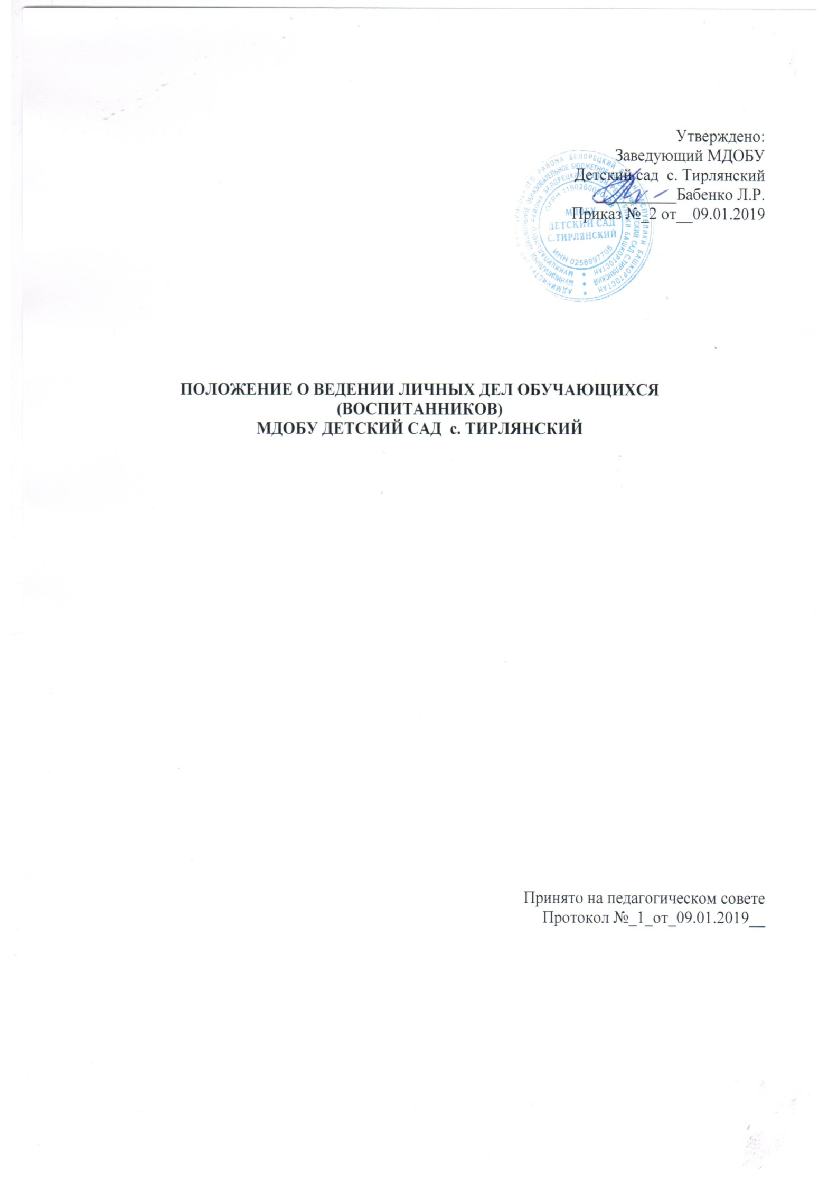

- Общие положения.
  - Положение о ведении личных дел обучающихся (воспитанников) (далее- Положение) в МДОБУ детский сад с. Тирлянский (далее- ДОУ) разработано на основе Федерального закона от 29.12.2012г. № 273-ФЗ «Об образовании в Российской Федерации», государственным стандартом требований к оформлению системы организационно-распорядительной документации, к ведению делопроизводства и архивного дела, порядком организации и осуществления образовательной деятельности по основным общеобразовательным программам- образовательным программам дошкольного образования, Уставом ДОУ.
  - Настоящее Положение регламентирует организацию работы с личными делами обучающихся (воспитанников) ДОУ и определяет порядок действий всех категорий работников, участвующих в работе с вышеназванной документацией.
  - Положение утверждается приказом заведующего по ДОУ и является обязательным для всех категорий педагогических и административных работников ДОУ.
  - Личное дело обучающихся (воспитанников) является обязательным документом для каждого ребенка ДОУ и входит в номенклатуру дел.
- Содержание личного дела.
  - Личное дело оформляется при поступлении обучающегося (воспитанника) в ДОУ.
  - Личное дело формируется из следующих документов:
- направление на зачисление
- заявление о зачислении в ДОУ;
-копия свидетельства о рождении;
- копия паспорта родителя (законного представителя) обучающегося;
- документ, подтверждающий регистрацию ребенка по месту жительства и пребывания;
- медицинское заключение;
- копия приказа о зачислении в ДОУ;
-договор на обучение по образовательным программам дошкольного образования в ДОУ;
- копия медицинского полиса;
- копия страхового свидетельства государственного пенсионного страхования;
- копия ИНН обучающегося (воспитанника)
2.3. При переходе из другого образовательного учреждения сохраняются документы личного дела, сформированного в прежнем ДОУ.
2.4. Личное дело содержит опись документов.
2.5. Личное дело может пополнятся документами в процессе обучения )заявления родителей ( законных представителей), справки, заключения ПМПК и др.) При выбытии из ДОУ в личное дело добавляется копия приказа об отчислении.
3. Требования к ведению и хранению личных дел.
3.1. Личные дела обучающихся (воспитанников) ведут воспитатели групп ДОУ.
3.2. Все записи в личных делах делаются аккуратно, без исправлений, только чернилами. Если допущена ошибка, вносится исправление, которое заверяется подписью заведующего и печатью.
3.3. Личные дела обучающихся (воспитанников) хранятся в кабинете заведующего, в папках –регистраторах соответствующих нумерации групп. Все личные дела хранятся в одной папке со списком обучающихся в алфавитном порядке и обновляются ежегодно.
3.4. Воспитатели постоянно следят за состоянием личных дел и принимают меры к их правильному ведению.
- Контроль за ведением личных дел.
Проверка личных дел обучающихся(воспитанников) осуществляется заведующим ДОУ не менее 2-х раз в год. В необходимых случаях проверка осуществляется внепланово, оперативно. По итогам проверок составляются справки. По итогам контроля заведующий ДОУ вправе принять меры поощрения и взыскания.

